

Je krijgt de kans om voor langere tijd met een elektrische Toyota te rijden. Niet voor een middagje, maar écht gebruiken in je dagelijks leven. Naar het werk. Naar huis. Naar familie of vrienden. In de regen. In de file. Met of zonder passagiers.
Tijdens deze ervaar je een aantal praktische zaken als:
- Korte én langere ritten maken
- Opladen bij je thuis (of een punt in de buurt vinden)
- Snelladen langs de snelweg
- Navigeren met laadstop
En vooral: je eigen vragen en twijfels ervaren – en beantwoorden. Want pas als je zélf voelt hoe het is, kun je het verhaal met overtuiging delen.
We hebben diverse ‘opdrachten’ gedefinieerd die tijdens jouw EV-proefperiode uitgevoerd moeten worden. Op de volgende pagina ontdek je de verschillende opdrachten en is er ruimte voor jouw antwoorden, ervaringen en foto’s
LET'S GO. DE SLEUTEL LIGT KLAAR.

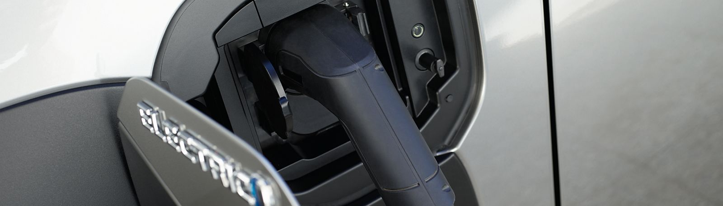
OPLADEN THUIS
Deze opdrachten helpen je om vertrouwd te raken met het vinden en gebruiken van een (openbaar) laadpunt. Volg de stappen hieronder en noteer de gevraagde informatie op de volgende pagina. Uiteindelijk lever je het volledige document weer in.

Stap 1: Download de app
- Actie: Download de Vattenfall InCharge app op je smartphone
(beschikbaar in de App Store en Google Play).
- Doel: Hiermee kun je laadpunten in jouw omgeving vinden en informatie over tarieven bekijken.

Stap 2: Vind het dichtstbijzijnde laadpunt
- Actie: Open de app en zoek het dichtstbijzijnde openbare laadpunt bij jouw huis.
- Wat je moet noteren:
  - Het adres of de locatie van het laadpunt.
  - De afstand in meters van jouw huis tot het laadpunt
Aanleveren: Noteer deze gegevens in je verslag.

Stap 3: Controleer de stroomprijs
- Actie: Klik op het laadpunt in de app en zoek op wat 1 kWh stroom kost bij dit punt.
- Wat je moet noteren:
  - De prijs per kWh (bijvoorbeeld: €0,45 per kWh).
Aanleveren: Voeg dit toe aan je verslag.

Stap 4: Laad de auto op
- Actie: Sluit de elektrische auto aan op een openbaar laadpunt bij jou in de buurt. Heb je thuis een laadpunt? Dan mag je die ook gebruiken.
- Wat je moet doen:
  - Maak een foto van de auto terwijl deze aan het laden is.
Aanleveren: Voeg de foto toe aan je verslag of presentatie.

Stap 5: Noteer de laadsessie
- Actie: Als de auto klaar is met laden, bekijk dan de gegevens van de laadsessie (deze zijn zichtbaar in de app of op het display van het laadpunt).
- Wat je moet noteren:
  - Duur van het laden (bijvoorbeeld: 2 uur en 15 minuten).
  - Aantal kWh geladen (bijvoorbeeld: 18,2 kWh).
  - Totale kosten van de laadsessie (bijvoorbeeld: €8,19).
Aanleveren: Voeg deze gegevens toe aan je verslag.

ANTWOORDEN OPDRACHT ‘OPLADEN THUIS’

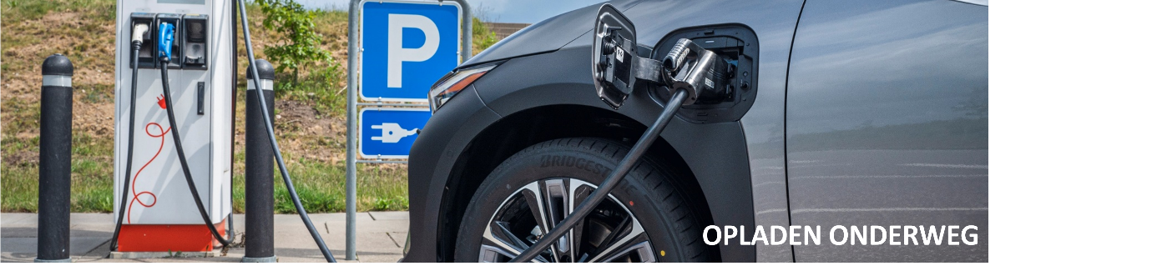
OPLADEN ONDERWEG

In deze opdracht ga je een langere rit plannen en uitvoeren met een elektrische auto, inclusief een geplande snellaadstop. Zo ervaar je hoe het is om onderweg te laden en leer je hoe je het beste een route kunt inplannen.

Stap 1: Plan een rit van minimaal 30 kilometer
- Actie: Kies een bestemming naar keuze die op minimaal 30 kilometer afstand ligt van je vertrekpunt.
- Gebruik: De ANWB Routeplanner of een andere routeplanner die laadpunten toont. Bijvoorbeeld: https://www.anwb.nl/verkeer/routeplanner
- Wat je moet noteren:
  - De vertrek- en aankomstlocatie.
  - De totale afstand van de rit.
  - De geplande route (bijvoorbeeld via een screenshot of link).
Aanleveren: Voeg deze informatie toe aan je verslag of presentatie.

Stap 2: Plan een snellaadstop
- Actie: Zoek op je route een snellaadstation met een vermogen van minimaal 150 kW.
- Wat je moet doen:
  - Plan een laadstop bij dit station.
  - Probeer daar aan te komen met een State of Charge (SOC) van tussen de 5% en 30% (dus met een relatief lege batterij).
  - Wat je moet noteren:
  - De locatie van het snellaadstation.
  - Het maximum vermogen van het laadpunt (bijvoorbeeld: 175 kW).
Aanleveren: Voeg deze gegevens toe aan je verslag.

Stap 3: Voer de rit uit en ga snelladen
- Actie: Maak de rit en laad de auto op bij het geplande snellaadstation.
- Wat je moet doen:
  - Maak een foto van het maximale laadvermogen dat je tijdens de sessie hebt gehaald (dit zie je vaak op het display van het laadpunt of in de app van de laadpas).
Aanleveren: Voeg de foto toe aan je verslag of presentatie.

Stap 4: Besteed je laadtijd slim en leuk
- Actie: Terwijl de auto aan het laden is, besteed je de tijd op een manier die jij prettig of nuttig vindt.
- Wat je moet doen:
  - Maak een foto van wat je aan het doen bent tijdens het laden. Wees daarin creatief! De leukste inzendingen worden beloond.
Aanleveren: Voeg deze foto toe aan je verslag.

ANTWOORDEN OPLADEN ONDERWEG


CONNECTED

In deze opdracht leer je hoe je de MyToyota app gebruikt om verbonden te zijn met je auto. Je ontdekt handige functies zoals het op afstand bedienen van de klimaatregeling en het controleren van de laadstatus.

Stap 1: Download de MyToyota app
- Actie: Download de MyToyota app op je smartphone (beschikbaar in de App Store en Google Play).
- Aanleveren: Voeg een screenshot toe van de app op je telefoon (bijvoorbeeld het startscherm of het downloadscherm).

Stap 2: Maak een account aan of log in
- Actie: Maak een MyToyota account aan of log in met je bestaande account.
- Aanleveren: Voeg een screenshot toe van het inlogscherm of je profielpagina (persoonlijke gegevens mogen onzichtbaar zijn).

Stap 3: Koppel de auto en activeer Connected Services
- Actie: Koppel jouw Toyota aan de app en activeer alle Connected Services.
- Wat je moet doen:
  - Volg de stappen in de app om de auto te koppelen.
  - Zorg dat functies zoals Remote Climate Control en laadstatus zichtbaar zijn.

Stap 4: Gebruik Remote Climate Control
- Actie: Gebruik de functie Remote Climate Control om de auto op afstand te koelen of verwarmen.
- Wat je moet doen:
  - Start de klimaatregeling via de app.
  - Wacht even en controleer of de auto reageert.
- Aanleveren: Voeg een screenshot toe van de app waarop te zien is dat de remote climate control is ingeschakeld.

Stap 5: Controleer de batterijstatus tijdens het laden
- Actie: Sluit de auto aan op een AC-laadpunt (normaal laadpunt, geen snellader).
- Wat je moet doen:
  - Open de MyToyota app tijdens het laden.
  - Controleer de State of Charge (SOC) van de batterij.
- Aanleveren: Voeg een screenshot toe van de app waarop de laadstatus zichtbaar is.

ANTWOORDEN CONNECTED


RIJ ERVARING

In deze opdracht ga je elektrisch rijden ervaren vanuit verschillende perspectieven: samen met iemand die het nog nooit heeft gedaan, door bewust zuinig te rijden, en door gebruik te maken van regeneratief remmen. Tot slot deel je jouw favoriete muziek voor onderweg!

Stap 1: Neem iemand mee die nog nooit in een EV heeft gereden
- Actie: Vraag iemand uit je directe omgeving (vriend, familielid, collega) die nog nooit in een elektrische auto heeft gereden om samen met jou een rit te maken.
- Wat je moet doen:
  - Vraag deze persoon wat hen opvalt tijdens de rit, bijvoorbeeld over het comfort, de stilte of het rijgedrag.
  - Schrijf hun opmerkingen op.
- Aanleveren:
  - Voeg een korte samenvatting toe van wat deze persoon heeft gezegd.
  - Maak een foto van jullie samen in de auto.

Stap 2: Rijd zo zuinig mogelijk
- Actie: Maak een rit waarbij je bewust zo energiezuinig mogelijk rijdt (bijvoorbeeld door rustig te accelereren, regeneratief te remmen en anticiperend te rijden).
- Wat je moet doen:
  - Bekijk na de rit het gemiddelde energieverbruik in kWh per 100 km op het dashboard.
  - Maak hier een foto van.
- Aanleveren: Voeg de foto toe aan je verslag of presentatie.

Stap 3: Gebruik de regeneratieboost in de bebouwde kom
- Actie: Zet tijdens een rit in de bebouwde kom de regeneratieboostschakelaar aan (deze zit op de middenconsole).
- Wat je moet doen:
  - Maak een autorit met deze functie ingeschakeld (Let op! Deze functie is niet in schakelbaar als de batterij volledig is opgeladen).
  - Let op hoe de auto reageert bij het loslaten van het gaspedaal.
- Wat je moet noteren:
  - Wat je ervaart tijdens het rijden met regeneratieboost.
  - Wat het voordeel is van deze functie voor de bestuurder.
- Aanleveren: Schrijf een korte uitleg van je ervaring en het voordeel van deze functie.

Stap 4: Deel jouw favoriete muziek voor onderweg
- Actie: Een elektrische auto is stil en comfortabel tijdens het rijden. Ideaal om tijdens de rit van je favoriete muziek te genieten.
- Wat je moet doen:
  - Kies een favoriet liedje dat jij graag luistert tijdens het rijden.
  - Leg kort uit waarom dit nummer goed past bij elektrisch rijden of waarom jij het fijn vindt.
- Aanleveren: Noteer de titel en artiest van het liedje en voeg je toelichting toe.

ANTWOORDEN RIJ ERVARING

